烟幕干扰弹协同投放策略研究
摘要：针对无人机投放烟幕干扰弹以遮蔽来袭导弹视线的问题，本文建立“运动学—视线几何—区间并集—分层优化”统一模型。首先刻画导弹、无人机、抛体干扰弹和下沉烟幕中心的三维轨迹；随后把真目标建模为半径 7 m、高 10 m 的完整圆柱，要求导弹到圆柱全部离散边界点的视线段均与半径 10 m 的烟幕有效球相交，由此得到比中心点视线更稳健的遮蔽判据。问题 1 的固定策略遮蔽时长为 1.391643 s。问题 2 采用多随机种子差分进化、完整圆柱重排和坐标精化，得到 FY1 单弹时长 4.587672 s。问题 3 以三弹有效区间并集为目标，得到 6.401396 s；前两弹近乎无缝衔接，第三弹在严格判据下无新增时长。问题 4 利用三机单弹子问题可分解性，得到互不重叠的三段遮蔽，总时长 11.632853 s。问题 5 将五机三导弹任务拆分为机—弹连续搜索、固定航迹候选库、机内组合和全机队枚举，获得 9 枚有效弹方案，M1、M2、M3 分别被有效遮蔽 13.000935、10.637703、6.687083 s，总计 30.325721 s。圆柱周向离散加密、多起点搜索、边界二分、约束断言和 39 个自动化测试支持了结果的数值稳定性。本文结果属于经高分辨率复算的可行数值解，不宣称解析全局最优。
关键词：烟幕干扰；完整圆柱遮蔽；视线段距离；差分进化；区间并集；多机协同
AI 辅助声明：本文为 2026 年对 2025 年赛题的赛后复现。模型推导、程序实现、图表和文字由 OpenAI Codex 实质性辅助生成，并经用户逐问题人工复核。关键交互、采纳情况和人工复核边界见支撑材料《AI 工具使用详情》。

1 问题重述与分析
三枚导弹 M1、M2、M3 以 300 m/s 分别飞向坐标原点处的假目标；五架无人机 FY1—FY5 可在接令后瞬时确定航向，并以 70—140 m/s 等高度匀速直线飞行。干扰弹脱离无人机后做抛体运动，起爆后形成半径 10 m、持续 20 s 且中心以 3 m/s 下沉的有效烟幕。真目标为底面圆心 (0,200,0) m、半径 7 m、高 10 m 的圆柱。同一无人机相邻投放至少间隔 1 s。
五问由固定轨迹验证逐步扩展为单弹优化、同机多弹排程、多机单弹协同和五机三导弹联合分配。难点不在单条轨迹，而在三个耦合层次：其一，烟幕是否真正遮住整个圆柱目标；其二，多枚弹的遮蔽时间有重叠，不能直接相加；其三，问题 5 同时含离散任务分配和连续投放时序。为此，本文先建立统一几何判据，再按问题规模逐层增加决策变量。
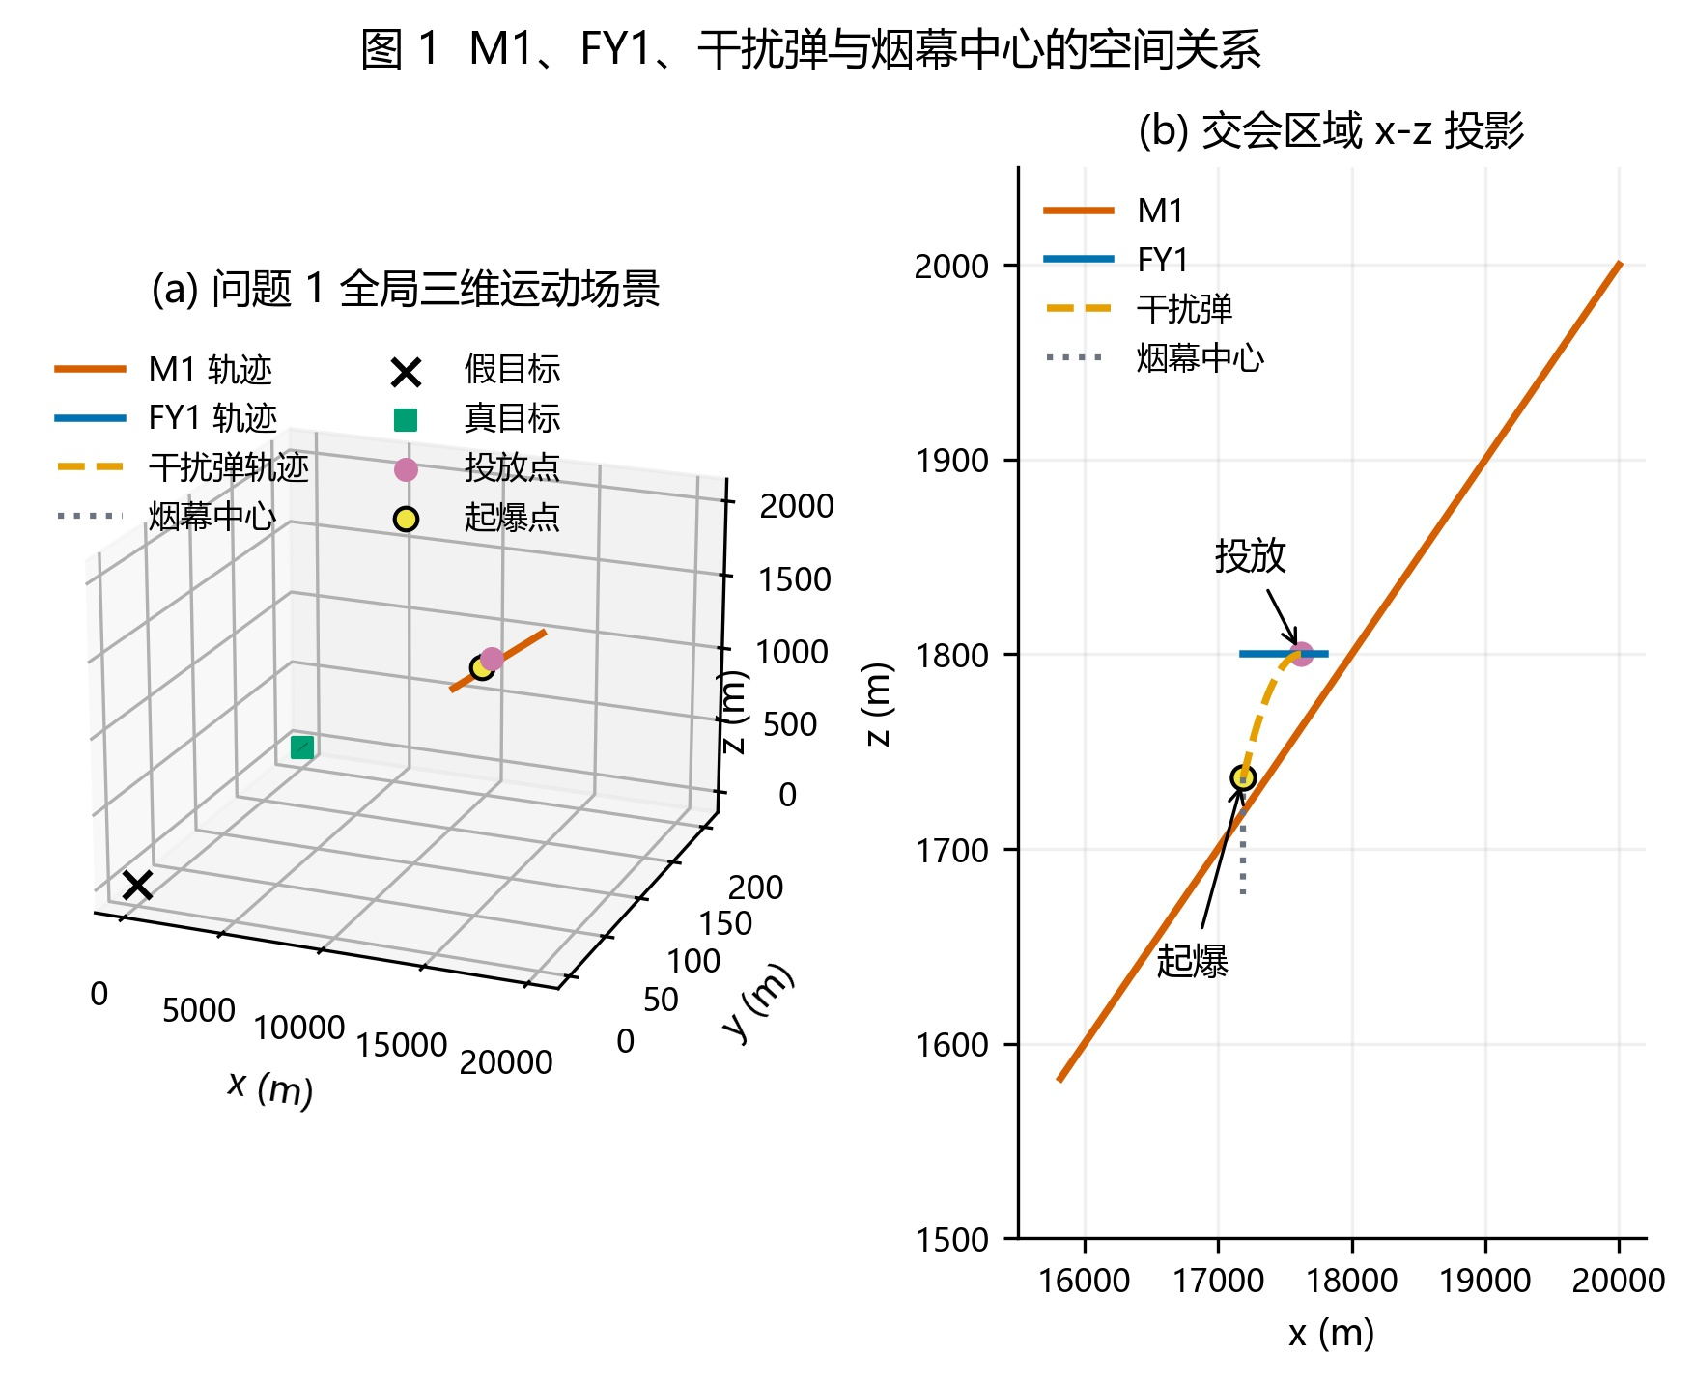
图 1 总体三维场景与局部交会关系

2 模型假设与符号

2.1 基本假设
- 接令时刻记为 t=0；导弹视为携带点状探测器，始终沿初始位置到假目标的直线飞行。
- 无人机完成瞬时转向后保持给定航向、速度和高度；忽略空气阻力和风场。
- 干扰弹继承无人机投放瞬间的水平速度，仅受重力 g=9.8 m/s² 作用。
- 起爆后烟幕有效域为半径固定的球体，20 s 内浓度均满足题设有效条件。
- 主判据要求真目标完整圆柱的全部采样边界视线均被遮挡；目标中心视线仅作低成本搜索代理和敏感性对照。
- 启发式算法得到的是高质量数值解。除问题 4 的可分解上界论证外，不把数值搜索结果表述为解析全局最优。

2.2 主要符号
符号 | 含义 | 单位
M_j(t) | 第 j 枚导弹位置 | m
F_k(t) | 第 k 架无人机位置 | m
D_i，B_i | 第 i 枚弹的投放点、起爆点 | m
t_d，τ，t_b | 投放时刻、引信延迟、起爆时刻 | s
C_i(t) | 第 i 个烟幕中心位置 | m
Ω | 真目标圆柱边界点集 | —
D_i(t) | 第 i 个烟幕对完整圆柱的最不利视线距离 | m
E_i | 第 i 枚弹的有效遮蔽时间集合 | s
μ(E) | 时间集合 E 的测度 | s

3 统一运动学与完整圆柱遮蔽模型

3.1 导弹、无人机与干扰弹轨迹
设导弹初始位置为 M_j0，假目标为原点，则
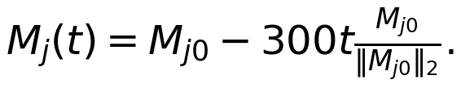
无人机初始位置为 F_k0，航向角 φ_k 以正 x 轴为 0°、逆时针为正，速度为 v_k，则
对投放时刻 t_d、引信延迟 τ 的一枚干扰弹，t_b=t_d+τ，投放点和起爆点分别为
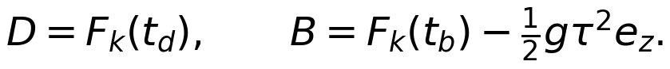
起爆后烟幕中心为

3.2 完整圆柱遮蔽判据
对圆柱边界点 p∈Ω，导弹到该点的视线段写为
烟幕中心到该线段的距离为
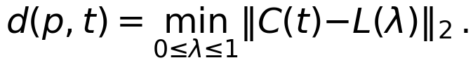
投影参数按
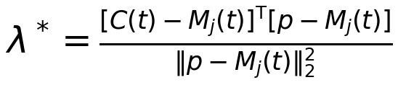
计算后截断到 [0,1]，避免把导弹后方但靠近无限延长线的烟幕误判为有效。定义最不利距离
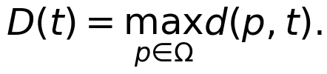
当且仅当烟幕处于有效期且 D(t)≤10 m，判为完整遮蔽。圆柱侧面按高度和周向离散，上下端面按半径和周向离散；最终结果以 720—1440 个周向点复算。
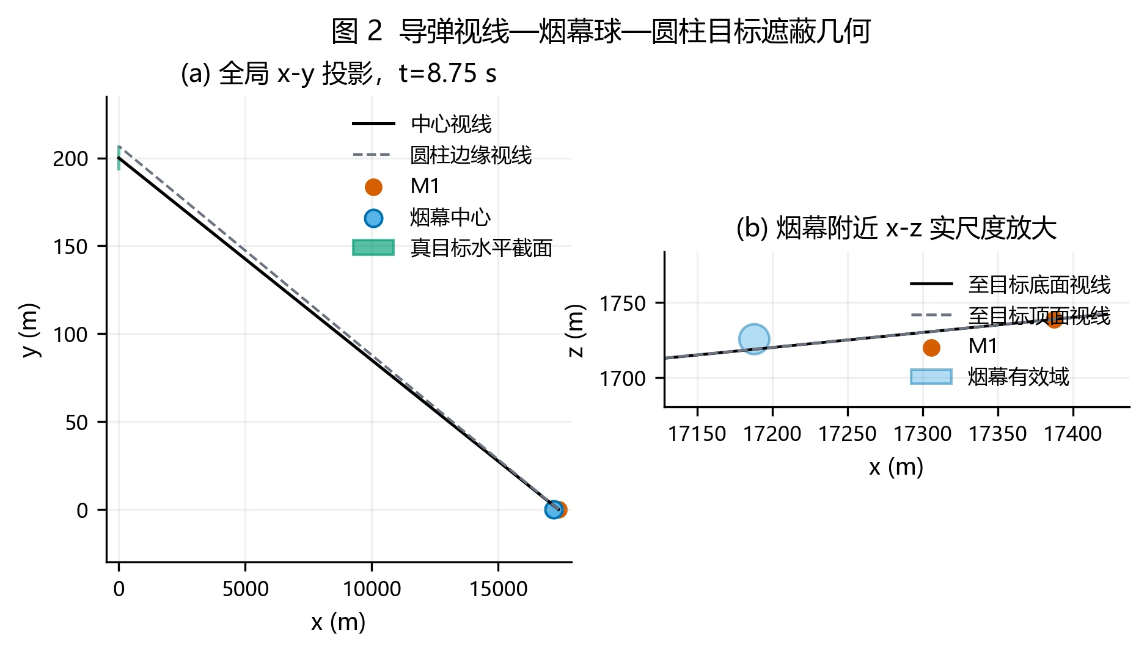
图 2 中心视线、圆柱边界视线与烟幕有效球

3.3 区间提取与联合目标
先按固定步长扫描 D(t)−10 的符号变化，再以二分法求有效区间端点。对多弹系统，第 i 枚弹的有效集合为
联合遮蔽时间必须按 μ(∪E_i) 计算，不能把各弹时长直接相加。算法同时记录重叠损失 ∑μ(E_i)−μ(∪E_i)，作为排程质量诊断。
AI辅助标注：本节的统一方程、完整圆柱判据、数值实现和示意图由 OpenAI Codex 辅助生成；判据口径与最终采用方式已由用户人工确认。

4 问题 1：固定策略的基准计算
M1 初始位置为 (20000,0,2000) m。FY1 以 120 m/s 沿负 x 方向飞行，在 t_d=1.5 s 投放，3.6 s 后起爆。计算得投放点 (17620,0,1800) m，起爆点 (17188,0,1736.496) m。
判据 | 有效区间 / s | 时长 / s
完整圆柱主判据 | [8.056445, 9.448088] | 1.391643
目标中心视线对照 | [8.013006, 9.448088] | 1.435082

中心视线简化比主结果多 0.043439 s，约占主结果的 3.12%。差异足以影响百分位报告，因此后续问题只把中心视线用于候选筛选，最终均回到完整圆柱判据精算。
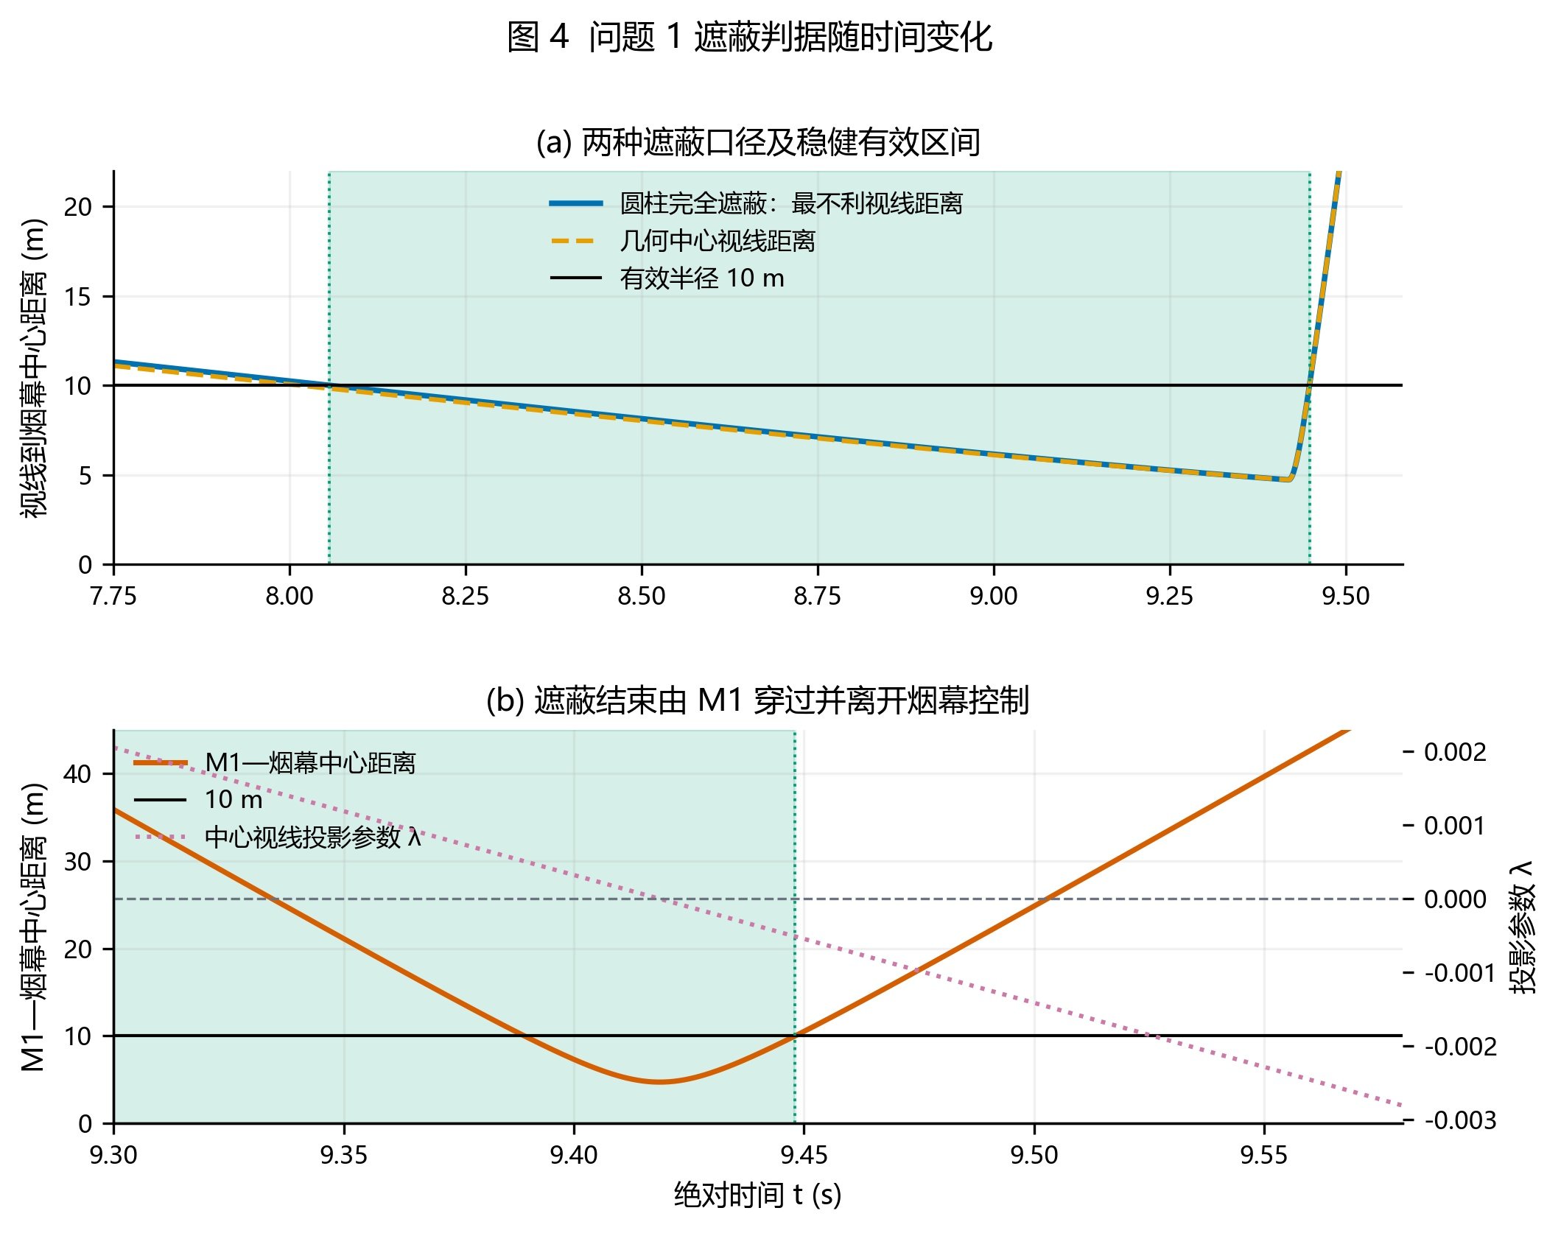
图 3 两种遮蔽距离随时间的变化

5 问题 2：FY1 单弹最优策略

5.1 优化变量与分层求解
决策变量为 q=(φ,v,t_b,ρ)，其中 70≤v≤140，0≤ρ≤1，并令
\tau=\rho\min\left(t_b,\sqrt{2h/g}\right),\qquad t_d=t_b-\tau,
从而自动满足非负投放时刻和非负起爆高度。目标函数为完整圆柱有效集合的测度 J(q)=μ(E)。
由于 J 在区间出现、消失和合并处不光滑，先以中心视线构造低成本代理，用三组随机种子的差分进化进行全局搜索；再以完整圆柱判据重排候选、坐标精化，并用二分法确定端点。缩减种群的试跑曾落入约 3.954 s 的次优盆地，故最终采用多起点和更大种群。
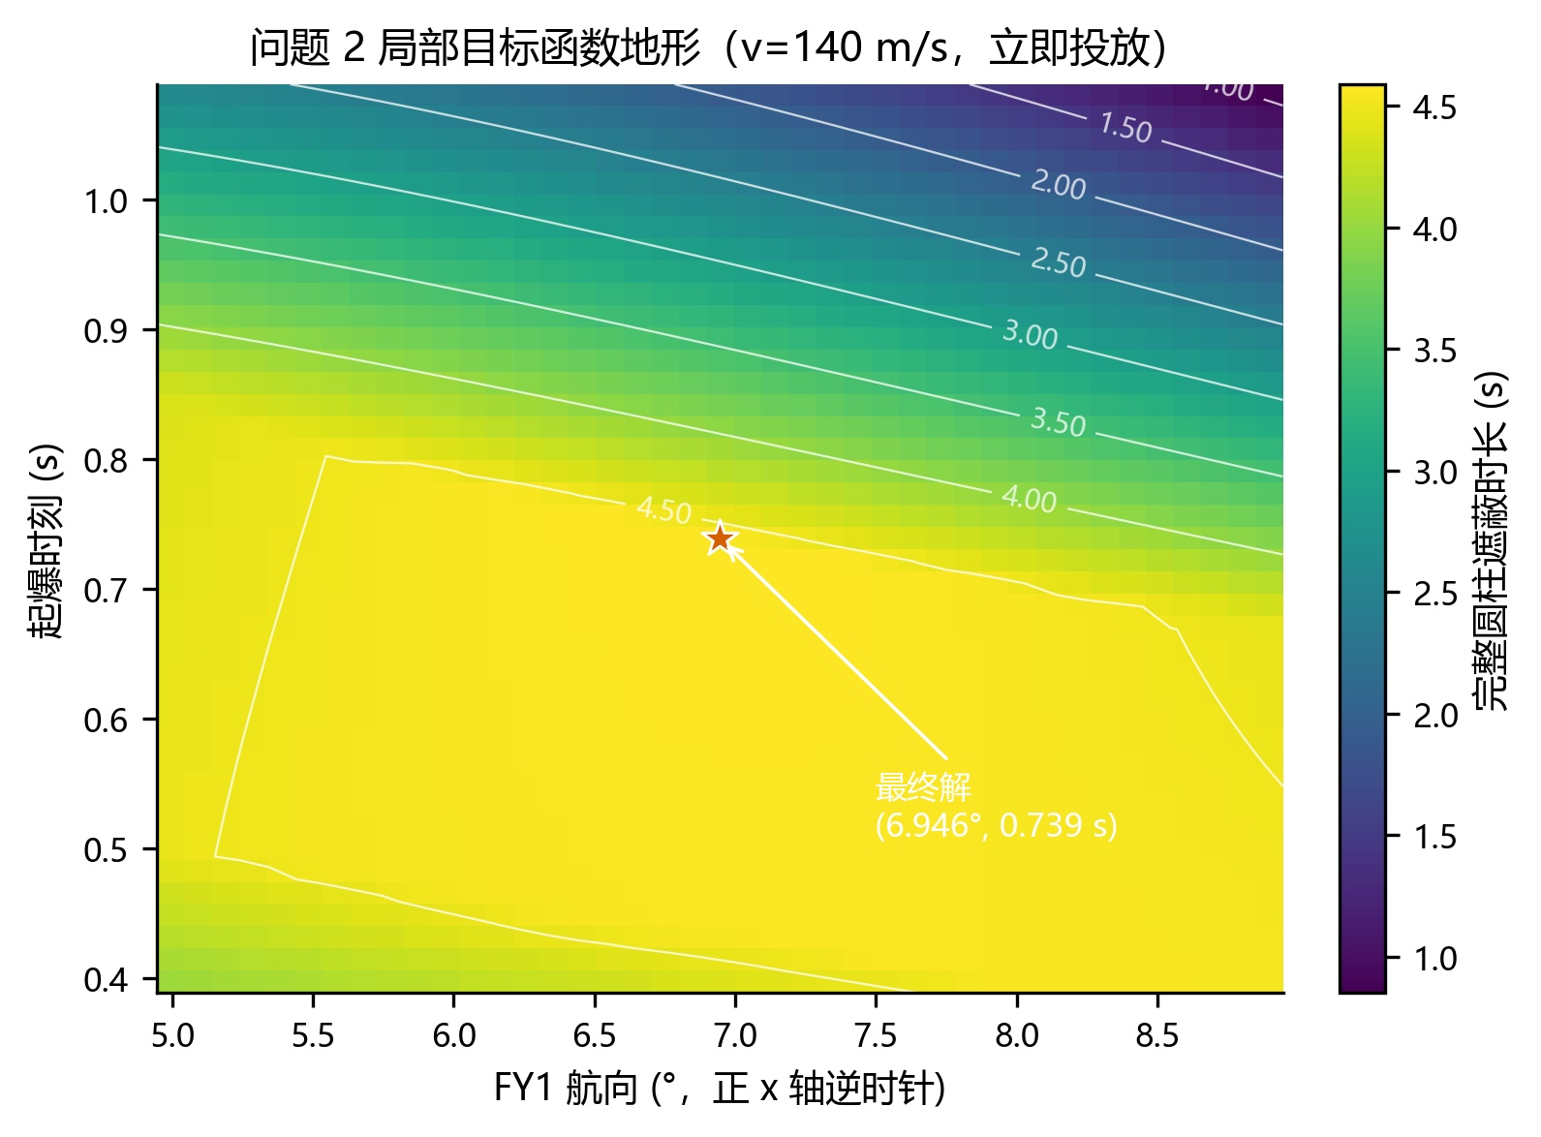
图 4 航向与起爆时刻附近的目标函数地形

5.2 结果
参数 | 最优值
航向角 | 6.946063°
速度 | 140.000000 m/s
投放时刻 | 0.000000 s
引信延迟 / 起爆时刻 | 0.739042 s
投放点 | (17800.000, 0.000, 1800.000) m
起爆点 | (17902.706, 12.513, 1797.324) m
有效区间 | [0.739073, 5.326745] s
有效时长 | 4.587672 s

速度和投放时刻均取约束边界：无人机迅速向来袭方向移动并立即投放，使烟幕尽早形成于 M1 与真目标之间。与问题 1 相比，时长增加 3.196029 s，达到基准的 3.2966 倍。
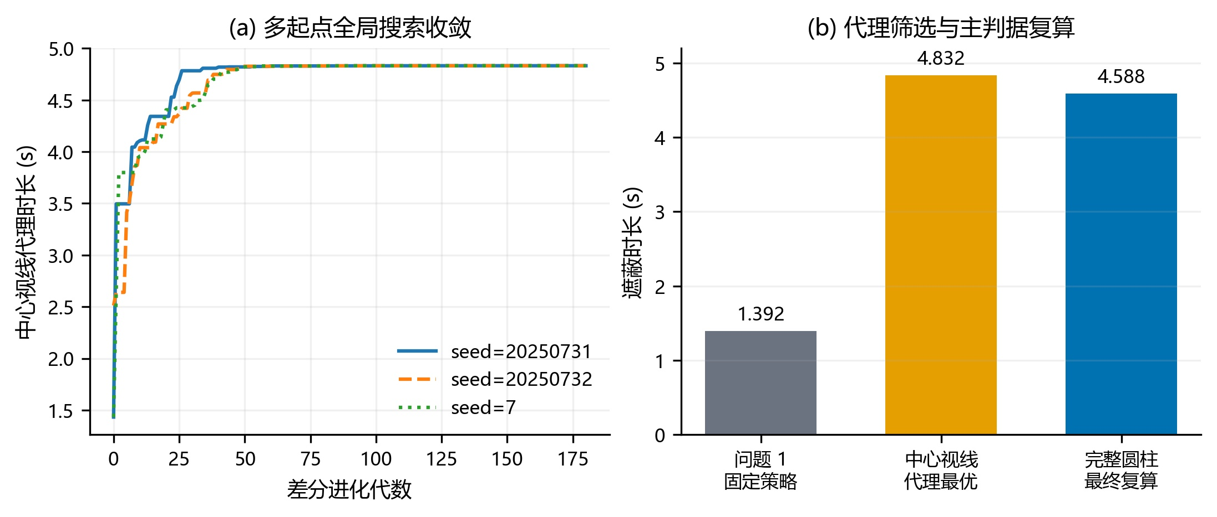
图 5 三组差分进化收敛与完整圆柱复算
AI辅助标注：问题 2 的参数化、差分进化程序、完整圆柱复算、图表与文字由 OpenAI Codex 辅助生成；用户已完成人工复核。

6 问题 3：FY1 三弹联合排程

6.1 并集目标与约束
三枚弹共用航向和速度，各自具有投放时刻与引信延迟，并满足
优化目标为 J=μ(E_1∪E_2∪E_3)。采用三组中心视线代理搜索、完整圆柱直接搜索和坐标精化，最终以高密度圆柱边界复算。

6.2 结果与第三弹退化解释
共同航向为 9.236484°，速度为 103.596493 m/s。三枚弹分别在 0、1、2 s 投放；前两弹区间为 [4.824835,7.401397] s 和 [1.000001,4.824884] s，仅重叠 4.843×10⁻⁵ s，第三弹在严格完整圆柱判据下无有效区间。并集为
第三弹零贡献不是漏投，而是共同航迹、最小投放间隔和严格判据共同造成的数值退化。题目要求投放三枚弹，但未要求每枚均产生正时长，因此在等价解族中采用“最早可行投放、立即起爆”的次级规则。若另加“每枚必须有效”的约束，需重新优化，主目标不会优于当前无附加约束结果。
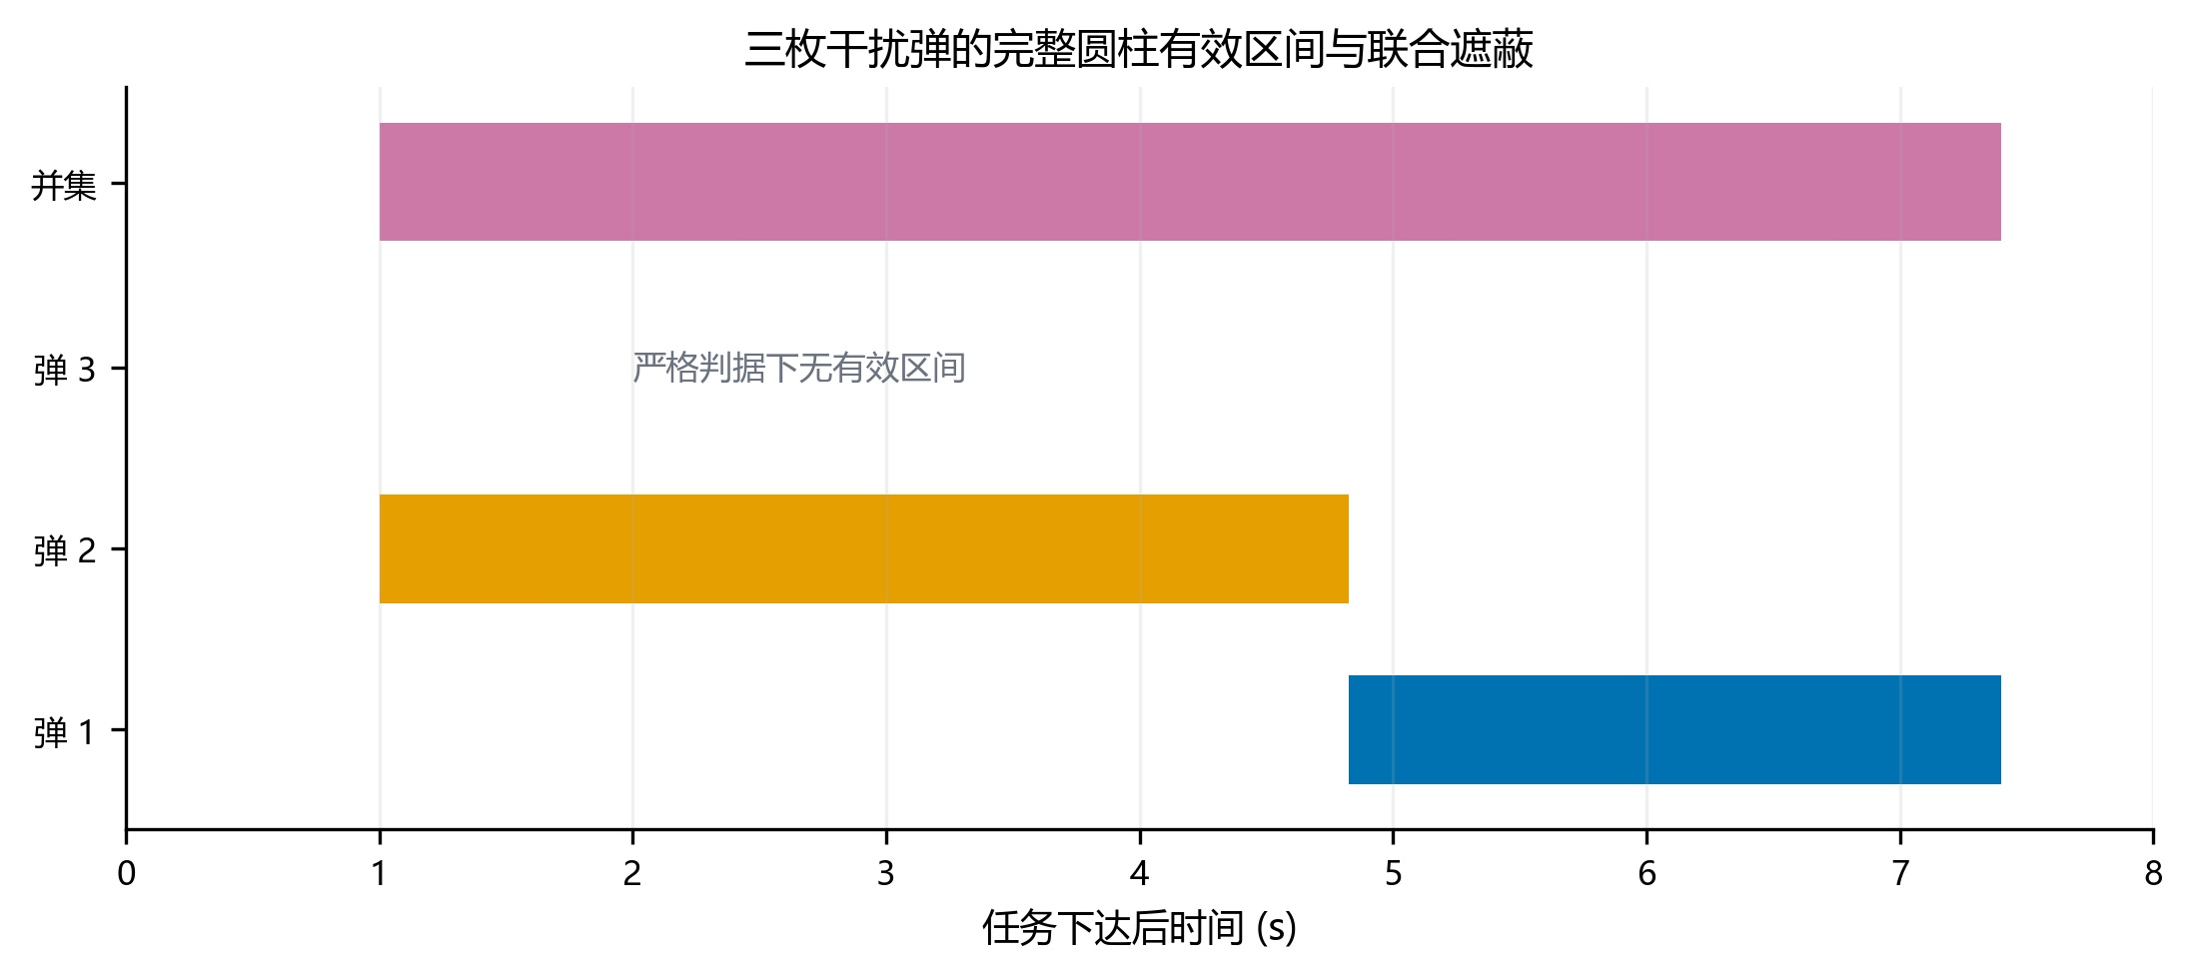
图 6 三弹有效区间及并集
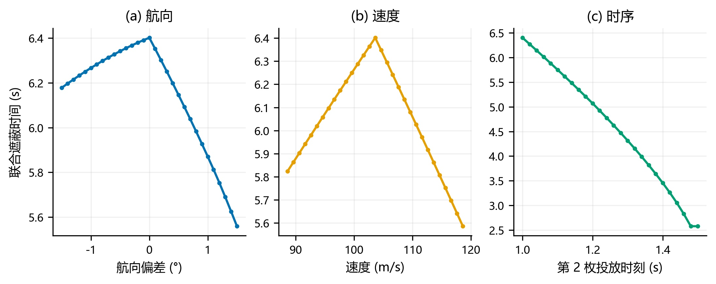
图 7 航向、速度和第二枚投放时刻的灵敏度
AI辅助标注：问题 3 的区间并集模型、搜索程序、第三弹退化诊断和图表由 OpenAI Codex 辅助生成；用户已确认保留零新增时长的真实结果。

7 问题 4：三机单弹协同优化

7.1 可分解模型
FY1、FY2、FY3 各投放一枚弹干扰 M1。每架无人机的航向、速度、投放时刻和引信延迟彼此独立，联合目标为三段有效集合的并集。由于联合时长不超过三个单机时长之和，先分别求三个单机数值上界；所得三段区间互不重叠时，其和即达到该可分解数值上界。
搜索时先以连续接近度目标穿越严格判据的大面积零值平台，再执行中心视线时长搜索、完整圆柱精化和高分辨率复算。
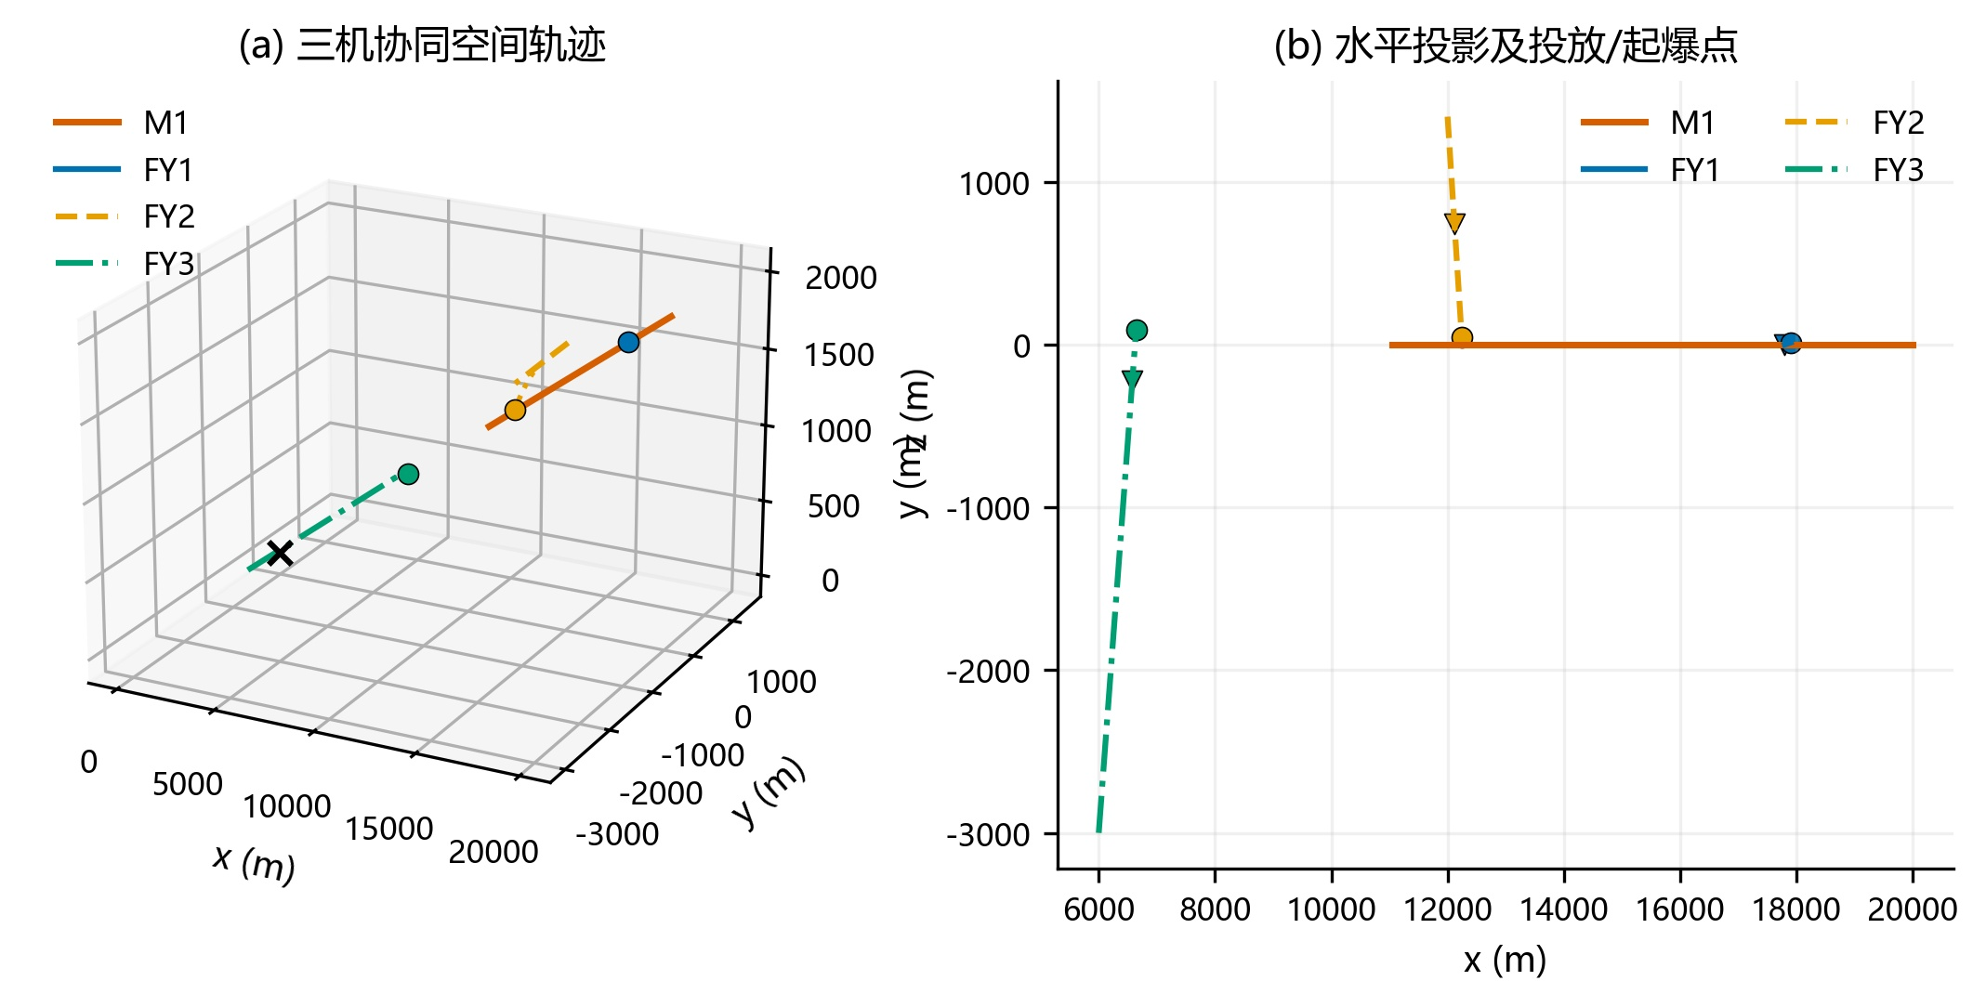
图 8 三机最优航迹与烟幕空间关系

7.2 结果
无人机 | 航向角 | 速度/(m/s) | 投放时刻/s | 引信延迟/s | 有效区间/s | 时长/s
FY1 | 6.945852° | 140.000000 | 0.000000 | 0.739046 | [0.739113,5.326785] | 4.587672
FY2 | 280.191921° | 119.746503 | 5.612726 | 5.869072 | [11.482244,15.409344] | 3.927100
FY3 | 78.248916° | 132.669175 | 21.390227 | 2.422909 | [23.813432,26.931513] | 3.118081

三段区间互不重叠，因此联合时长为
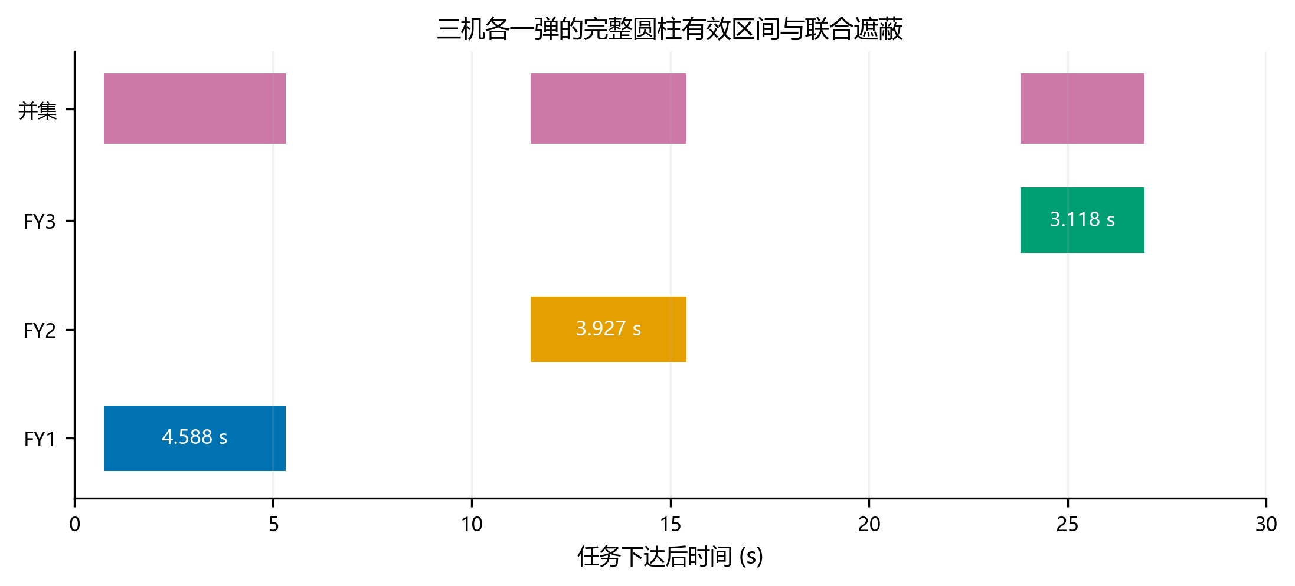
图 9 三机单弹有效区间及并集
AI辅助标注：问题 4 的可分解上界思路、逐机优化、结果表与图表由 OpenAI Codex 辅助生成；用户已完成阶段复核。

8 问题 5：五机三导弹联合分配

8.1 离散—连续分层优化
问题 5 要同时确定每架无人机的固定航迹、最多三枚弹的投放/起爆时序以及目标导弹。若直接对全部变量做一次高维启发式搜索，离散分配与不光滑区间目标会造成大量零值平台。本文采用四层求解：
- 对 15 个“无人机—导弹”组合进行连续路径搜索，形成可行航迹种子；
- 在固定航迹上生成单弹原子候选库；
- 对每架无人机筛选满足 1 s 投放间隔的 1—3 弹组合；
- 枚举五架无人机组合，要求 M1、M2、M3 均获得正覆盖，最大化三枚导弹各自区间并集时长之和。
该方法给出候选库上的可行数值下界，不构成对连续原问题的解析全局最优证明。
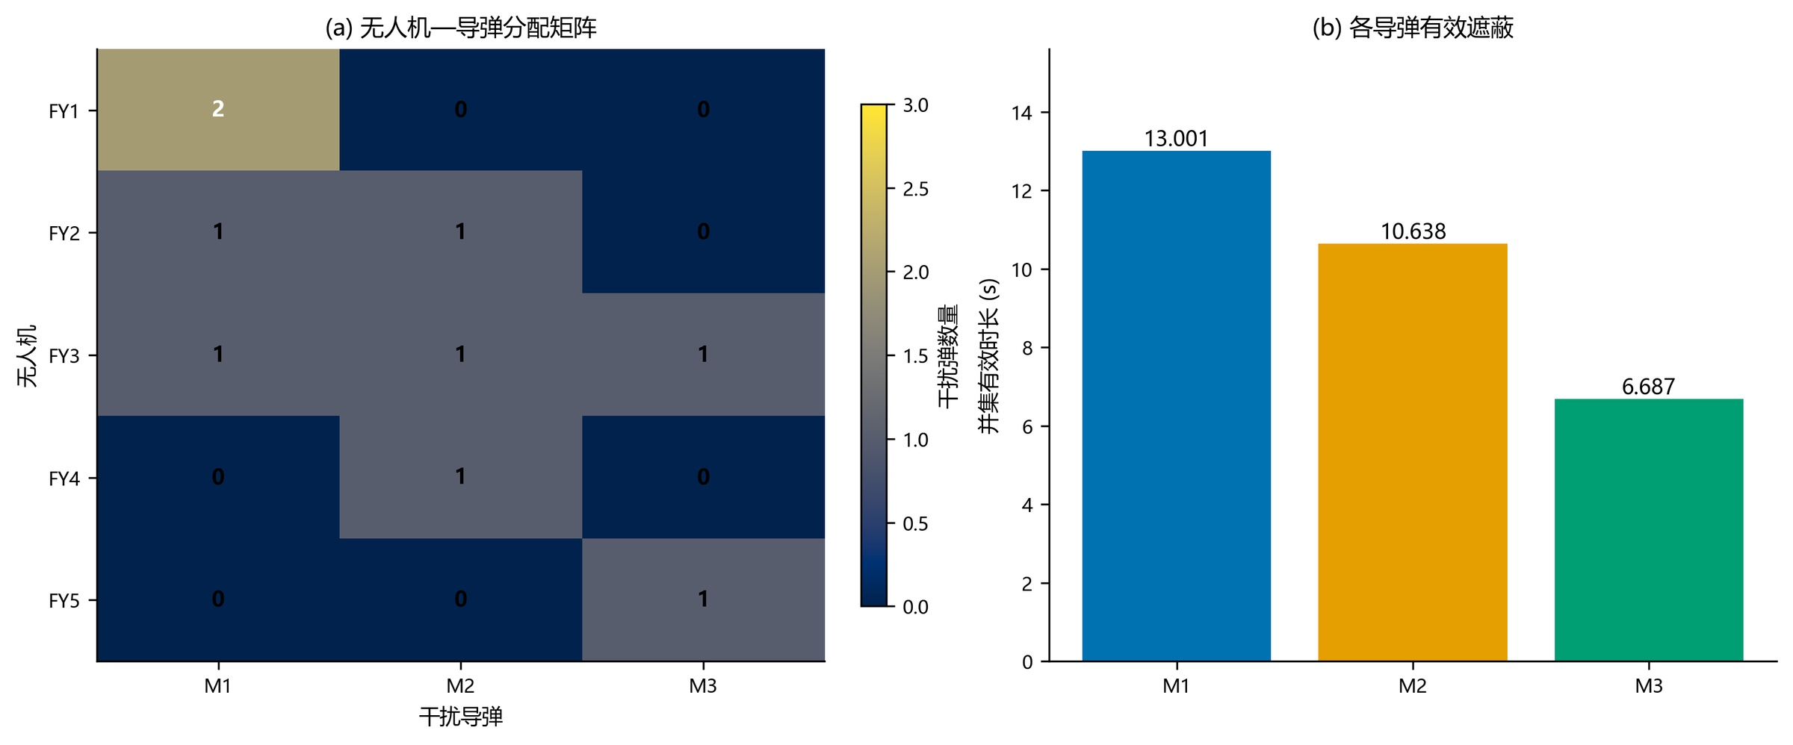
图 10 五机三导弹的任务分配矩阵

8.2 最终方案
无人机 | 航向角 | 速度/(m/s) | 投弹数 | 目标分配
FY1 | 9.236484° | 103.596493 | 2 | M1×2
FY2 | 280.191921° | 119.746503 | 2 | M2×1，M1×1
FY3 | 88.902583° | 124.824214 | 3 | M3、M1、M2 各 1
FY4 | 306.510863° | 138.778282 | 1 | M2×1
FY5 | 115.190248° | 138.899763 | 1 | M3×1

导弹 | 有效区间并集 / s | 并集时长 / s
M1 | [1.000001,7.401397]；[18.678242,22.447948]；[32.788956,35.618788] | 13.000935
M2 | [8.595608,12.508738]；[14.244630,18.042023]；[26.540972,29.468152] | 10.637703
M3 | [12.903942,16.655346]；[23.173809,26.109488] | 6.687083
总计 | — | 30.325721

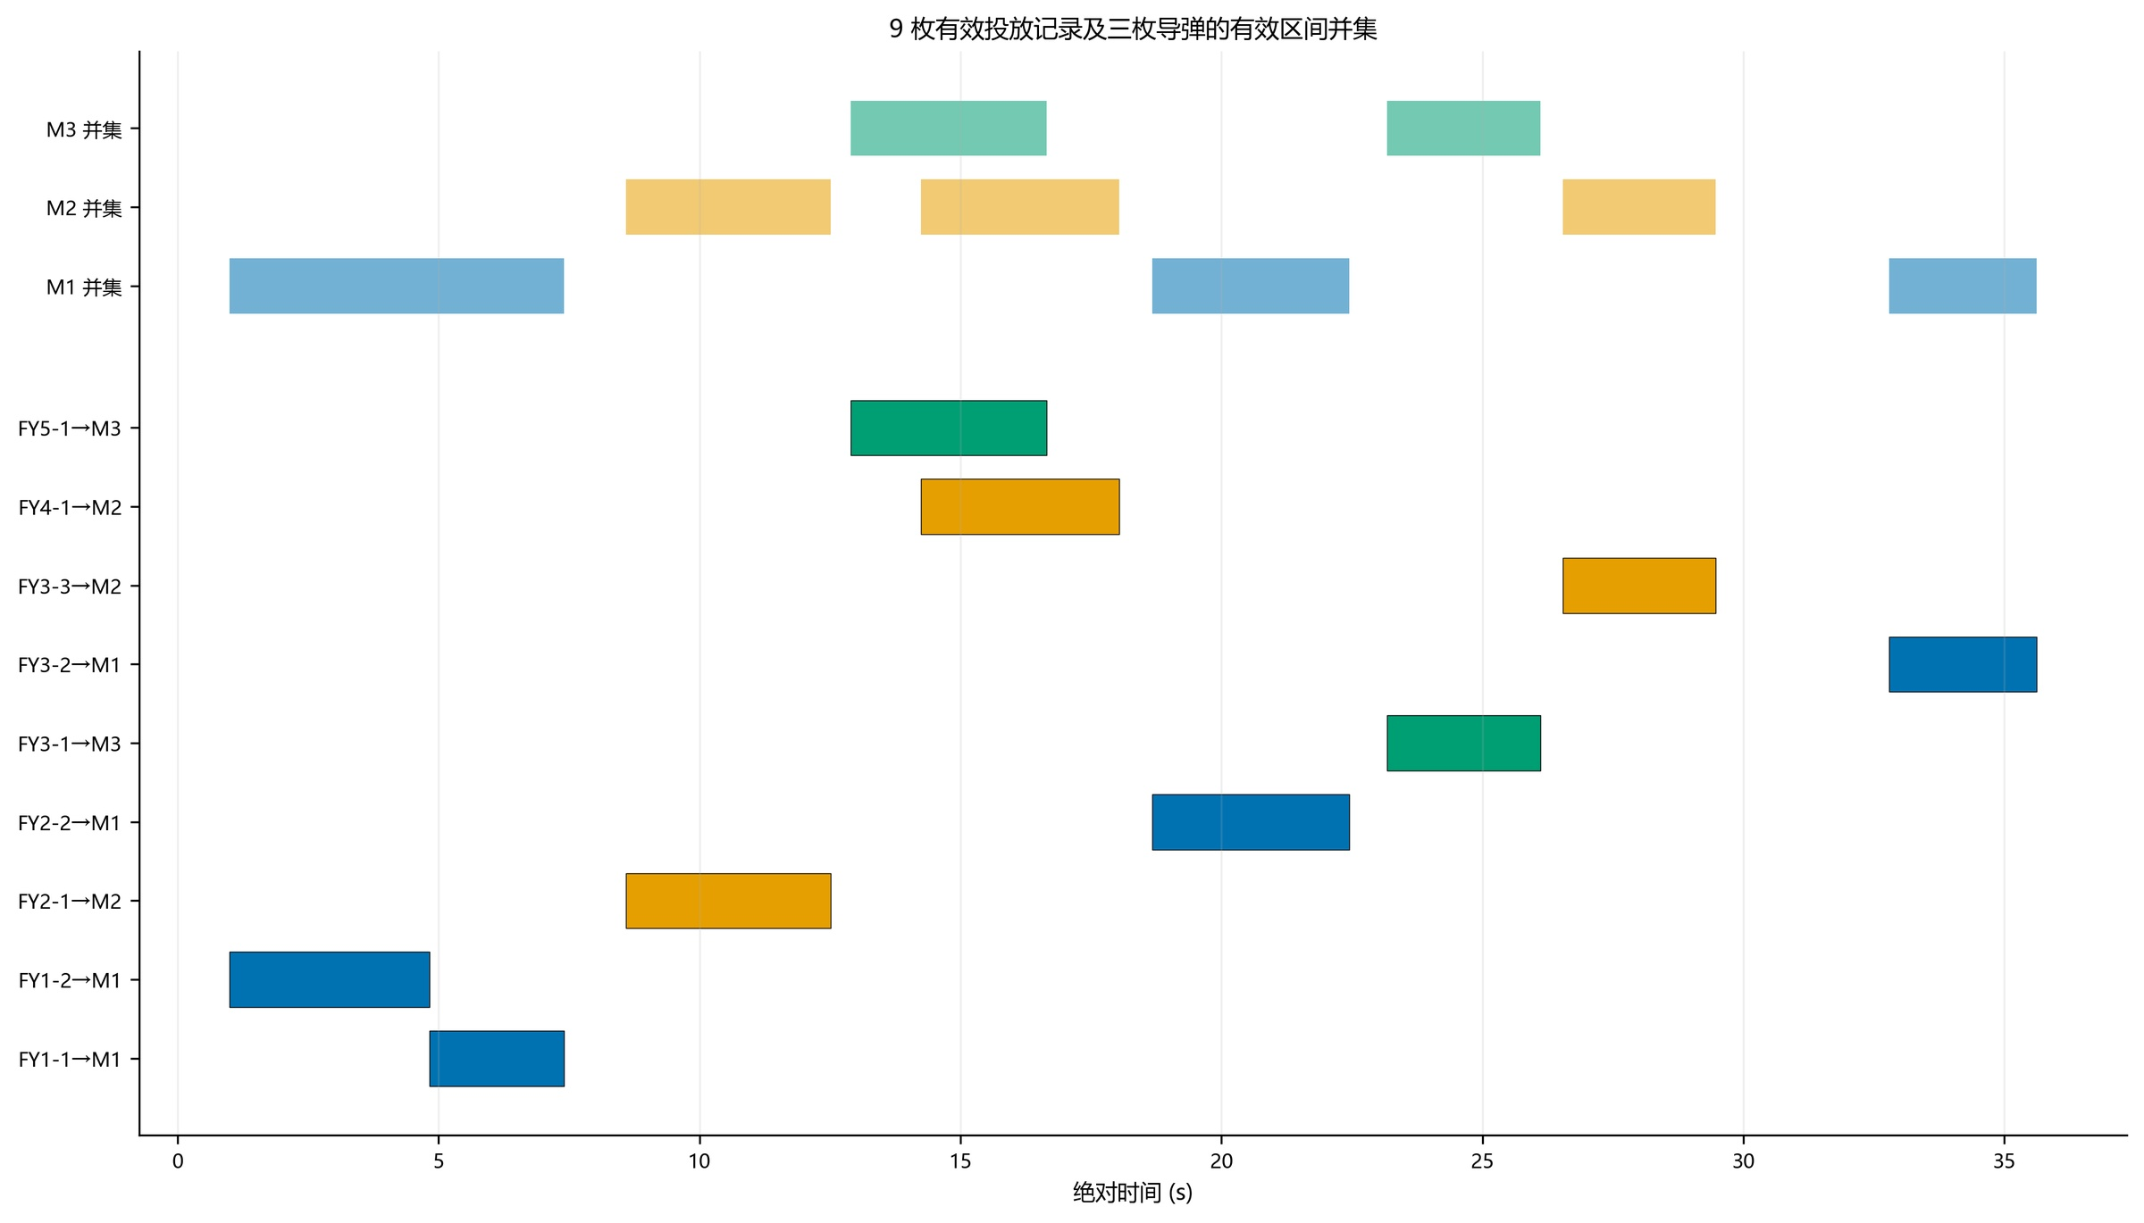
图 11 九枚干扰弹的投放、起爆与有效区间
AI辅助标注：问题 5 的候选库分层算法、程序、结果表、图表和结论边界由 OpenAI Codex 辅助生成；用户已完成阶段 F 人工复核。

9 模型检验与敏感性分析

9.1 空间离散收敛
问题 1 在 360—2880 个周向点下时长均为 1.391643 s；问题 2、3 在 180—1440 点下分别仅变化约 6.4×10⁻⁷ s 和 1.9×10⁻⁷ s；问题 4 的变化约 1.72×10⁻⁵ s；问题 5 在 360—720 点下总时长变化约 3.1×10⁻⁵ s，均远小于正文三位小数的报告精度。

9.2 多起点与边界复核
问题 2、3 使用多随机种子重复全局搜索；问题 4、5 先以连续接近度或中心视线代理寻找非零盆地，再用完整圆柱判据排序和精化。所有有效区间端点均由扫描定位后二分求根，避免时间步长直接决定结果。

9.3 物理与程序约束
代码显式检查速度范围、非负投放/起爆时刻、起爆高度、20 s 烟幕寿命、同机投放间隔和导弹到达时刻。问题 1—5 共 39 个自动化测试全部通过，覆盖轨迹连续性、投影截断、区间合并、参数双向转换、结果回归和模板输出。

9.4 灵敏度与稳健性
问题 2 对航向最敏感，偏差约 1.5° 即会明显缩短遮蔽；速度在当前范围内趋向上界，投放延迟也会快速损失时长。问题 3 的第二枚投放时刻需精确衔接第一枚区间。工程应用中可把航向误差、响应时间和风偏作为鲁棒约束或随机变量，优化最坏情形或期望遮蔽时间。

10 模型评价与改进
本模型的优点是：统一处理五问；完整利用真目标圆柱尺寸；用线段而非无限直线避免几何误判；以区间并集消除重复计时；通过代理筛选、严格复算和收敛检查兼顾计算量与可信度；图表直接对应空间几何、目标地形、调度区间和算法收敛。
局限在于：烟幕被理想化为无风、均匀、固定半径球体；完整圆柱边界仍是确定性离散；启发式算法不能给出连续原问题的解析全局最优证明；未建立执行误差和观测误差模型。后续可引入风场下的椭球烟幕、概率识别阈值、鲁棒/随机优化及区间算术上界，形成“期望收益—最坏情形—资源消耗”的多目标模型。

11 结论
完整圆柱视线判据给出了比目标中心近似更保守且与题面尺寸一致的口径。固定策略时长为 1.391643 s；FY1 单弹优化提升至 4.587672 s；同机三弹联合为 6.401396 s；FY1—FY3 三机单弹协同为 11.632853 s；五机三导弹方案以 9 枚有效弹获得 30.325721 s 的总有效遮蔽。结果表明，提高单弹布设质量、减少区间重叠并对离散任务与连续时序分层求解，是提升烟幕干扰效率的关键。

参考文献
[1] 全国大学生数学建模竞赛组委会. 2025 年全国大学生数学建模竞赛 A 题：烟幕干扰弹的投放策略[EB/OL]. 2025.
[2] 全国大学生数学建模竞赛组委会. 全国大学生数学建模竞赛论文格式规范（2013 年 8 月 26 日修改）[EB/OL]. https://www.mcm.edu.cn/html_cn/node/7a3db051b4bfcfb21cf53f847463ad84.html.
[3] 全国大学生数学建模竞赛组委会. 2025 年全国大学生数学建模竞赛参赛规则与提交说明[EB/OL]. https://www.mcm.edu.cn/upload_cn/node/745/ogFWOgXVc36c27bb3ee3adf21e06f53146b03585.pdf.
[4] 全国大学生数学建模竞赛组委会. 关于在竞赛中使用 AI 工具的规定[EB/OL]. https://www.mcm.edu.cn/html_cn/node/eebcfb6dc37fd2de9603dc16026fdf01.html.
[5] STORN R, PRICE K. Differential Evolution—A Simple and Efficient Heuristic for Global Optimization over Continuous Spaces[J]. Journal of Global Optimization, 1997, 11: 341–359.
[6] OpenAI. OpenAI Codex（实际模型标识待从会话界面核对）[CP/OL]. 使用日期：2026-07-30—2026-07-31.

附录 A 复现说明
项目在 Windows 11、Python 3.12.5、NumPy 2.4.3、Matplotlib 3.10.8 环境完成。支撑材料包含问题 1—5 的全部 Python 源代码、自动化测试、JSON/CSV 数值结果、三个官方结果表派生副本和 AI 工具使用详情。核心复现命令为：
python -m unittest discover -s Code/tests -p "test_*.py" -v
python Code/src/run_problem1.py --output-dir Code/outputs --figure-dir Paper/figures
...
python Code/src/run_problem5.py --output-dir Code/outputs --figure-dir Paper/figures
AI辅助标注：本文摘要、正文整合、公式排版、图表选择与附录说明由 OpenAI Codex 辅助生成；全部数值来自项目内可复现程序和机器可读结果，用户已逐问题复核，阶段 G 终稿仍需进行最终版面人工确认。

